上证指数（76）：主升浪正在酝酿中
上周说的两个靴子会在近期落地：一个是美国大选基本落幕，全球经济不确定性减弱甚至消失；其次是蚂蚁金服上市被中止，为市场挽留了数千亿的资金。还有一个附带利好：辉瑞疫苗的高有效性令周一晚间外围股市一片欢腾。
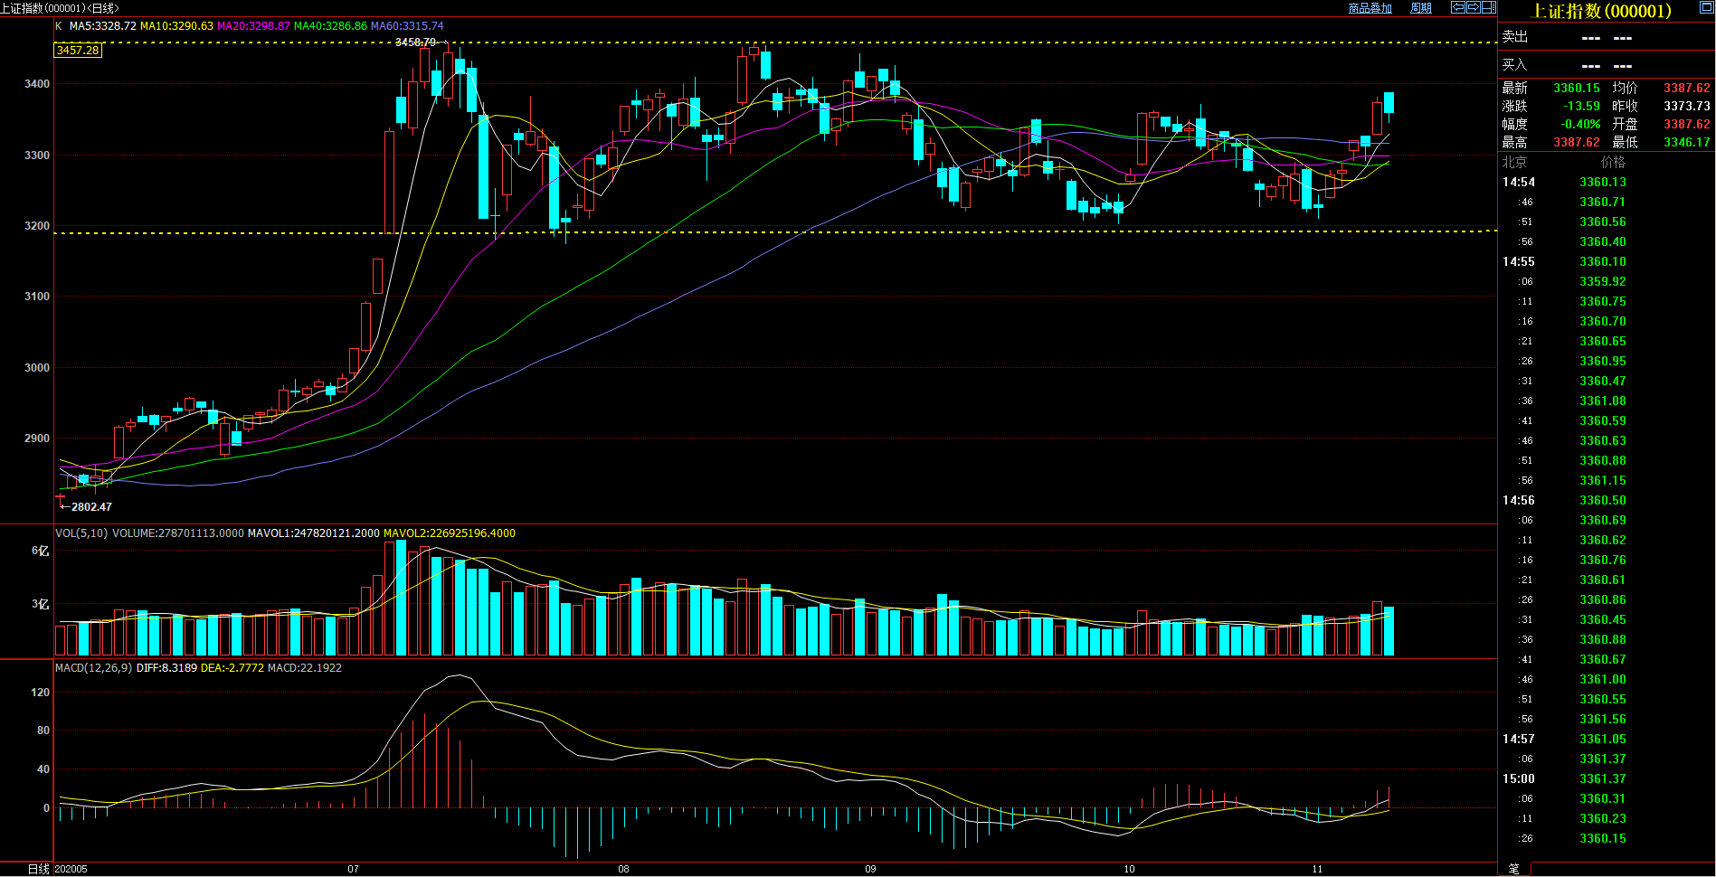
图片数据来源自博易大师

反观国内，行情走势很冷静，也很稳重。尽管美国和日本都创出历史新高，但是，我们自有自己的运行逻辑，大家也无需失落。深成指已突破前高，上证指数也从箱底逐步上推，量能也在悄悄放大。接下来的时间，已经没有什么大的利空了，最困难的时候已经过去，一年一度的年底吃饭行情也不会缺席。

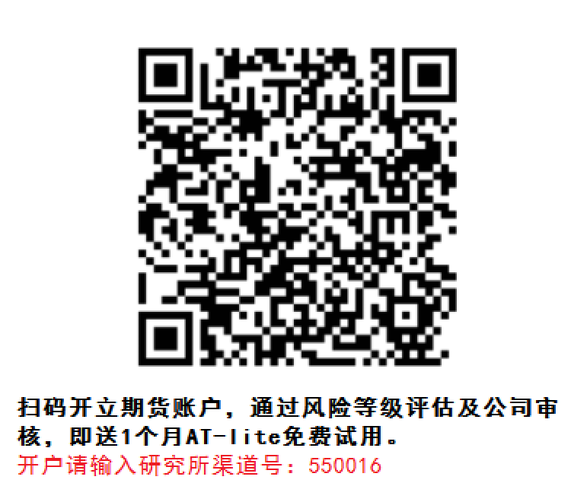

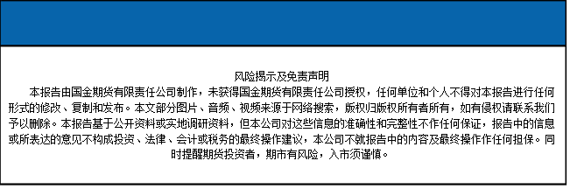
国金期货有限责任公司
联系电话：028-61303163

